|  |  |
| --- | --- |
| Министерство образования Республики Беларусь  Учреждение образования «Полоцкий государственный университет имени Ефросинии Полоцкой» | |
|  | Кафедра технологий программирования |
| Веб-технологии  Отчет по лабораторной работе №5 | |
| Выполнил: | Вечерский Максим Иванович,  студент гр. 23-ИТ-2, ФИТ |
| Проверил: | Ассистент кафедры ТП Дьякова Анна Сергеевна |
| Полоцк,  2025г. | |

**Ход работы**

Тема: Применение CSS-анимаций и переходов.

Цель работы: освоить CSS-анимации и трансформации для создания современных пользовательских интерфейсов.

Задание: реализовать следующие эффекты:

1. Плавные переходы (transition) при наведении на ссылки и кнопки.
2. Анимацию появления блока текста (keyframes), например, с эффектом увеличения и прозрачности.
3. Трансформацию изображений (вращение, увеличение при наведении).
4. Использовать @keyframes для создания сложной анимации.

Разметка страницы отображена в листинге 1 стили вынесены в листинг 2.

Листинг 1

<!DOCTYPE html>

<html lang="en">

<head>

<meta charset="UTF-8">

<meta name="viewport" content="width=device-width, initial-scale=1.0">

<title>Document</title>

<link rel="stylesheet" href="styles.css">

</head>

<body>

<h1>Анимации и переходы</h1>

<button >Сlick me!</button>

<a href="https://www.twitch.tv/warthunder_esports_ru" class="link">Ссылка №1</a>

<a href="https://youtu.be/Cw_Y8uWe5HY?si=_MhdlwaJ4m8pUZC1" class="link">Ссылка №2</a>

<p>Какой-то текст</p>

<img src="https://static-cdn.jtvnw.net/jtv_user_pictures/b86366d8-5b92-4d28-b840-c2fd10f07716-profile_image-70x70.png" alt="ddd" class="logo">

<div class="content"">

<div class="point"></div>

<div class="point"></div>

<div class="point"></div>

</div>

</body>

</html>

Листинг 2

button{

width: 100px;

height: 30px;

text-align: center;

border-radius: 5px;

background-color: blue;

border: 0;

color: white;

Продолжение листинга 2

transition-property: width height;

transition-duration: 1.5s;

}

button:hover{

width: 250px;

height: 50px;

animation-name: move;

animation-duration: 2s;

}

body{

font-family: Arial, sans-serif;

margin: 0;

padding: 20px;

text-align: center;

}

p{

opacity: 0;

animation: fadeIn 1s infinite;

margin: 20px 0;

}

.logo{

animation: spin 2s infinite;

}

.content{

display: flex;

margin: 10px;

padding: 20px;

text-align: center;

justify-content: center;

}

.point{

text-align: center;

width: 0.1px;

height: 0.1px;

border-radius: 50%;

background-color: blue;

padding: 10px;

margin: 10px 20px;

animation: scalc 1.4s infinite both;

}

.link {

width: 100px;

height: 30px;

padding: 10px;

margin: 10px 20px;

background-color: rgb(0, 176, 0);

color: white;

text-decoration: none;

border-radius: 5px;

transition-property: background-color color;

transition-duration: 1.5s;

}

Продолжение листинга 2

.link:hover{

background-color: black;

color: red;

animation-duration: 2s;

}

@keyframes fadeIn {

from {

opacity: 0;

transform: scale(0.5);

}

to {

opacity: 1;

transform: scale(1);

}

}

@keyframes move {

from{

background-color: blue;

}

50%{background-color: blueviolet;}

to{

background-color: blue;

}

}

@keyframes spin{

from{

transform: rotate(0deg);

}

to{

transform: rotate(360deg);

}

}

@keyframes scalc{

0%, 80%, 100% {

opacity: 0;

}

40% {

opacity: 1;

}

}

.point:nth-child(1){

animation-delay: -0.32s;

}

.point:nth-child(2){

animation-delay: -0.16s;

}

.point:nth-child(3){

animation-delay: -0.1s;

}

Визуализация данной страницы отображена на рисунках 1.

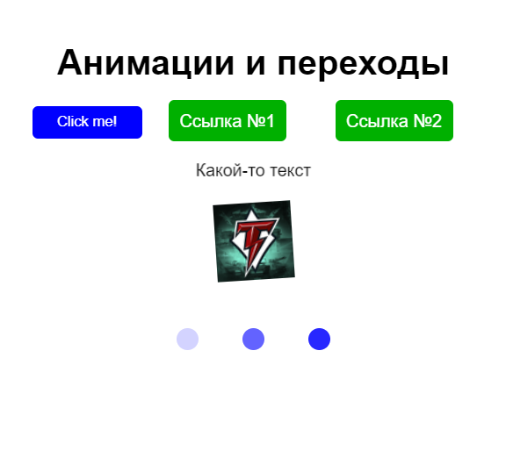

Рисунок 1

**Заключение**

Использование CSS-анимаций позволяет значительно улучшить пользовательский опыт, добавляя динамичность и визуальную привлекательность элементам веб-страницы. Анимации помогают акцентировать внимание пользователей на ключевых элементах, повышая их вовлеченность и облегчая восприятие информации. Кроме того, они могут использоваться для создания более интуитивно понятного интерфейса, улучшая навигацию и взаимодействие с контентом.